MINISTÉRIO DA CIÊNCIA, TECNOLOGIA E INOVAÇÃO
SECRETARIA EXECUTIVA

RELATÓRIO DA OUVIDORIA–GERAL

SETEMBRO DE 2011

Apresentação

No mês de Setembro de 2011, a atividade de Ouvidoria do MCTI recebeu 68 manifestações. Deste total, 41% referiam-se a manifestações classificadas pelos próprios usuários como sugestões; 18% referiam-se a críticas; reclamações representaram 16%; denúncias corresponderam a 15%; elogios foram 7% e, por fim, dúvidas corresponderam a 3%.

Tipologia das manifestações recebidas/percentual
– Setembro de 2011 -

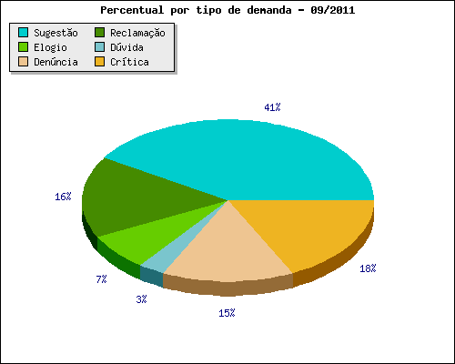

Manifestações recebidas segundo os canais de acesso
– Setembro de 2011 -

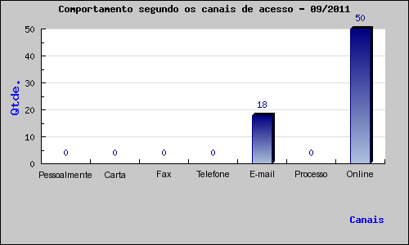

Das 68 manifestações recebidas em Setembro de 2011, 50 foram registradas no formulário eletrônico (portanto 62,5%) e 18 foram enviadas por e-mail (26,5% do total). Este dado informa sobre o instrumento utilizado para registro inicial das manifestações; logo após seu recebimento, as mensagens encaminhadas por e-mail são transferidas para o Sistema de Gestão Informatizado, visando facilitar sua eventual tramitação interna e também para agregação dos resultados nos relatórios automatizados.
Situação do atendimento às demandas
- Setembro de 2011-
Situação das demandas
Fluxo das manifestações | Mês de referência: 09/2011
Fluxo das manifestações | Quantidade | Percentual
EM ANÁLISE | 0 | 0%
PENDENTE | 0 | 0%
AGUARDANDO RESPOSTA | 0 | 0%
CONCLUÍDAS | 68 | 100%
TOTAL | 68 | 100%

Em Setembro de 2011, foram atendidas todas as manifestações recebidas. Portanto, atingiu-se um desempenho de 100% do total.

Conclusão

Do total de 68 manifestações, 32 referiam-se a assuntos do MCTI (47%), 21 tratavam de assuntos genéricos (31%), e 15 referiam-se às unidades de pesquisa (22%)
Das manifestações referentes aos programas do MCTI, os principais assuntos abordados foram: sete manifestações referentes a programas administrados pela SECIS– Secretaria de Ciência e Tecnologia para Inclusão Social, e três com críticas ao uso de animais em experimentos científicos.
Das manifestações genéricas, quatro apresentavam críticas ao aumento do IPI para os carros importados.
Finalmente, das 15 manifestações sobre as unidades de pesquisa do MCTI, sete se referiam ao CNPq, seis das quais seis abordando aspectos do Programa Ciência sem Fronteiras.

Raimundo Tadeu Corrêa

Ouvidor-Geral

